**РОБОТОТЕХНИКА: ОТ ФАНТАСТИКИ К РЕАЛЬНОСТИ.**

Термину «робот» уже более 90 лет. Впервые применил чешский писатель Карел Чапек в пьесе «R.U.R.» для описания человекоподобных механизмов, выполняющих рутинную работу.

Пьеса «R.U.R.» была написана в 1920 году, однако её премьера состоялась в 1921 году. Именно в этом произведении впервые в истории появился термин «робот». Через 20 лет в 1942 году в рассказе «Хоровод» американский писатель-фантаст Айзек Азимов придумал слово «*робототехника*» и сформулировал свои «три закона робототехники», где ему удалось определить принципы отношения роботов к людям, и которые надолго определили наши представления о роботах:

***Три закона робототехники:***

* Робот не может причинить вред человеку или своим бездействием допустить, чтобы человеку был причинен вред.
* Робот должен повиноваться командам человека, если эти команды не противоречат Первому Закону.
* Робот должен заботиться о своей безопасности, пока это не противоречит Первому и Второму Законам.

Но вот спустя ещё некоторое время роботы появились в технических записках, проектах, научных статьях. Самые разнообразные технические разработки и машины стали относить к роботам. В конце концов, стало складываться общее мнение, какие из них считать роботами. В настоящее время робототехника превратилась в развитую область промышленности: тысячи промышленных роботов работают на различных предприятиях мира, в машиностроении, на транспорте, во вредных и опасных производствах, в военном деле, медицине, легкой промышленности, в быту. Подводные манипуляторы стали непременной принадлежностью подводных исследовательских и спасательных аппаратов, изучение космоса опирается на широкое использование роботов с различным уровнем интеллекта.

Итак, что же такое *робототехника***?**

**Под робототехникой понимают область техники, связанную с разработкой и применением роботов, а также компьютерных систем для управления ими, обратной связи и обработки информации.**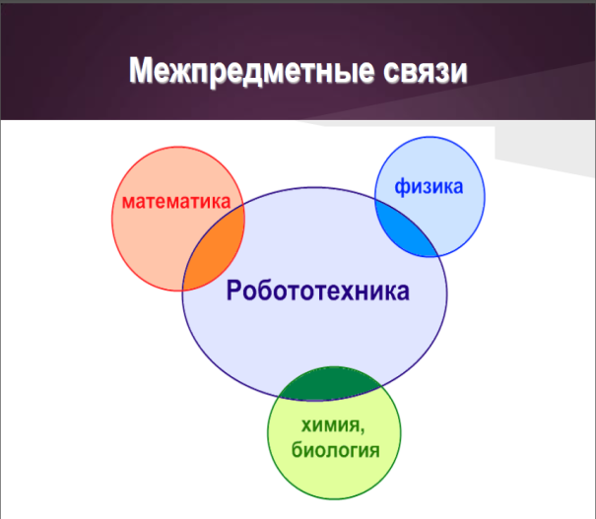

Связь робототехники с другими дисциплинами.

Робототехника – наука весьма интегрированная. Здесь тесно переплетаются знания различных областей.

***Робототехника в школе*** представляет ученикам технологии 21 века и приобретает все большую значимость и актуальность в настоящее время. Занятия по робототехнике знакомят ребёнка с законами реального мира, учат применять теоретические знания на практике, развивают наблюдательность, мышление, сообразительность, креативность.

Современные технологии настолько стремительно входят в нашу повседневную жизнь, что справиться с компьютером или любой электронной игрушкой для ребенка не проблема. Смышленый школьник, используя современный конструктор, может собрать настоящего интеллектуального робота.

**А какой самый известный конструктор в мире? Конечно - Lego!**

Компания Lego была основана в 1932 году. Ее основатель – датчанин Оле Кирк Кристиансен. Будучи плотником, он сначала основал фирму по производству изделий для дома, а позже занялся еще и производством деревянных кубиков для детей. Фирма получила название **Lego**, соединив датские слова leg – играть и godt – хорошо.

В 1947 году компания Lego начала выпуск пластиковых игрушек и уже в 1949 появились знаменитые защелкивающиеся кирпичики Lego.

Основными идеями Lego являются модульность и совместимость. Хотя кирпичики за много лет своего существования меняли дизайн и форму, они абсолютно совместимы между собой. Современные элементы вполне можно присоединить к элементам 40-летней давности.

Сегодня сфера деятельности Lego конечно много шире, чем производство игрушек. Компания создает одежду, фильмы, игры, организует конкурсы, в том числе робототехнические. В мире открыты музеи Lego, тематические парки развлечений – леголенды, которые практически полностью построены из кубиков Lego.

Из Lego можно собирать модели автомобилей, самолетов, кораблей, зданий, и, конечно, роботов. С конца прошлого века Lego выпускает специальные робототехнические конструкторы, которые сегодня стали лидерами образовательной робототехники.

Идея добавить к стандартным деталям Lego электронный программируемый блок, датчики и электродвигатели, сделать программирование простым и понятным детям и разработать  конструктор для создания роботов оживила не только Lego-конструкции, но и всю компанию. С 1991 года 11 лет подряд компания несла убытки. И именно робототехническое направление спасло ситуацию.

А для детей младшего возраста, интересующихся робототехникой, Lego выпускает набор Wedo. Сегодня этот набор достаточно активно внедряется в России в образовательную робототехнику для дошкольников и младших школьников.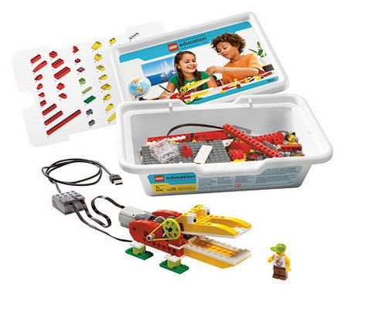

**Каковы причины лидерства конструкторов Lego?**

Это,безусловно, качество платформы, ее с одной стороны, обучающие, с другой – конструкторские возможности. Из этого конструктора можно построить не только игрушечных роботов, но и прототипы таких серьезных конструкций как, например, космическая станция, космический самолет, солнечные панели и т.п. Причем придумывать и реализовывать все это могут дети.

Lego не просто игра, это образ жизни, философия и мощное объединяющее начало. Введение этого конструктора в образовательный процесс еще на дошкольном уровне могло бы принести колоссальную пользу, особенно у детей с ограниченными возможностями. Лего – посыл для творчества, для развития моторики, интеллекта и коммуникации.

Но, как всякая новая отрасль, **робототехника в образовании имеет свои недостатки,** которые включают следующие составляющие:

* ярко выраженная новизна технологии отпугивает, её трудно связать с имеющимися традиционными знаниями;
* неумение учителей работать с новой технологией;
* не слишком развитая материальная база образовательного учреждения;
* отсутствие качественной методической базы для изучения данного вопроса.